2023年湖北省科学技术馆“未来科学节·筑梦航天”主题科普活动机器人嘉年华活动太空基建积木挑战赛项目方案

一、活动主题
为了更好地探索宇宙，人类决定在宇宙中开辟一条绿色通道，在通道中建设三个空间站。但是宇宙中到处都漂浮着太空陨石，给人类开辟通道造成了很大阻碍，于是科研人员决定派出宇宙机器人去清空周边的太空陨石，同时将三个空间站创建起来。
太空基建任务项目是针对3至7岁的积木学员（包括大颗粒和小颗粒）设计的活动项目，该任务完成模式为亲子模式，需要参加的选手和家长共同完成任务；根据本项目竞技规则，学员须根据竞赛场地图自主设计运行机器人，本项目任务包括现场机器人创意搭建和完成机器人“清空太空陨石并创建三个空间站”任务两个阶段。

二、活动目的
通过亲子互动模式普及航天知识，激发全民尤其是青少年崇尚科学、探索未知、敢于创新的热情；现场的组装和任务既考察了学员搭建、创意及编程能力又锻炼其灵活应变以及实际动手操作能力。

三、活动项目组别
（1）大颗粒积木组，3-5岁；
（2）小颗粒积木组，5-7岁；

四、活动流程
（1）本项目竞技共分2个环节，包括组装搭建机器人和完成“清空太空陨石并创建三个空间站”任务；机器人控制方式为无线遥控控制。
（2）本项目竞技机器人现场组装调试时间共为40分钟；先搭建完就可将搭建剩余时间叠加到调试时间上（即搭建时间越短，调试时间越长）。
（3）本项目竞技任务阶段按照顺序依次完成，以最短用时和完成度
评定活动成绩。

五、竞技模拟任务图解析
（1）竞技要求：项目学员现场统一完成机器人搭建，机器人的操控要求为无线遥控，随后进入机器人任务阶段；任务阶段的限定时间为5分钟，根据任务阶段的要求，活动学员需在规定的时间内完成机器人任务阶段。
- 模拟任务图解析：
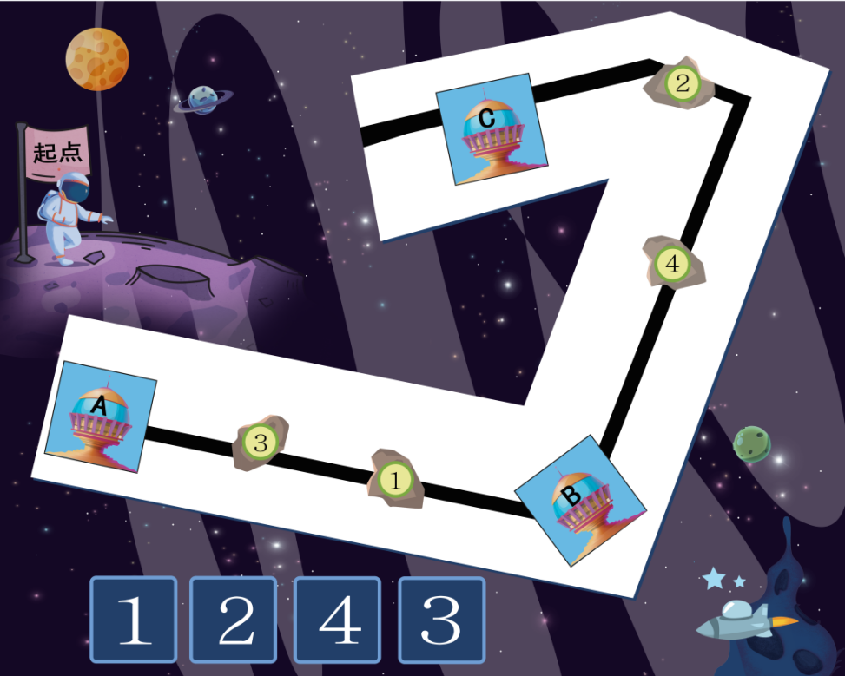
A.上图为模拟任务图，任务图的长度为150cm，宽度为120cm。太空陨石的规格为2.3cm的水晶骰子，太空站的规格为5cm塑料制魔方（三阶魔方）。选手从起点出发，自主安排任务完成顺序，直至完成任务。
B.如任务图所示，图上共有3个主要区域，首先为白色搬运跑道；其次为搬运跑道中的太空陨石（显示为跑道中的数字1、2、3、4）；最后为太空站（显示为跑道中的英文字母A、B、C）。
C.根据活动竞技规则，任务选手须把搬运跑道上的太空陨石清除，
并移动到对应编号区域；搬运跑道上的太空站须全部归位。
D.根据竞技规则，任务选手所用的机器人可自由移动。太空陨石的移动范围是整个地图，太空站的移动范围是白色跑道内，如果任务选手超出规定的移动范围，需将出界的相应物品放到该物品起始的位置，继续完成任务。
E.任务完成过程中，任务选手自主安排任务，全部完成后示意裁判，任务阶段项目结束，本项目任务结束。
F.完成所有任务的选手，根据完成任务的时间长短决定项目排名，用时越短排名越靠前。
G.5分钟内没有完成项目任务的，根据任务完成度排名。

六、计分规则
（1）在规定时间内完成结构搭建得20分；
（2）实现程序输入并能正常操控可得20分；
（3）每完成一个太空陨石清除归位可得5分，最高任务得分20分；
（4）每将一个太空站运送到指定位置可得10分，最高任务得分30分。

七、项目规则
（1）大颗粒组：现场搭建完成机器人，任务部分只需完成2个太空陨石+1个太空站，现场由裁判随机在1~4编号区放置两个太空陨石，随机在白色搬运跑道上摆放一个太空站。选手需操控机器人完成两个太空陨石任务，家长需完成1个太空站归位任务，每局任务时长共5分钟，比两轮，取最高一轮成绩为最终成绩。
（2）小颗粒组：现场搭建完成机器人，任务部分需完成四个太空陨石+3个太空站任务。选手需完成4个太空陨石任务，家长需完成3个太空站归位任务，每局任务时长共5分钟，比两轮，取最高一轮成绩为最终成绩。

八、注意事项
（1）项目选手根据任务场地图示，自主设计机器人；
（2）项目选手须赛前把机器人零部件全部拆散，项目开始前由裁判员进行检查；
（3）项目选手需准备相应数量的电池，且保证机器人顺利运行，以免影响项目成绩；
（4）任务阶段过程中出现的意外情况由项目选手自行处理，所用时间计入项目耗时；
（5）项目选手须听从工作人员的指挥，不允许在比赛现场来回走动和大声喧哗。

附录：计分表
记分表

归位赛个人计分表
姓名： |  | 选手组别编号： | 总得分：
搭建得分
编程得分
太空陨石任务得分 | 太空陨石1
 | 太空陨石2
 | 太空陨石3
 | 太空陨石4
太空站任务得分 | A
 | B
 | C
完成比赛时间

